Перспективный план работы с родителями

на 2023-2024 учебный год

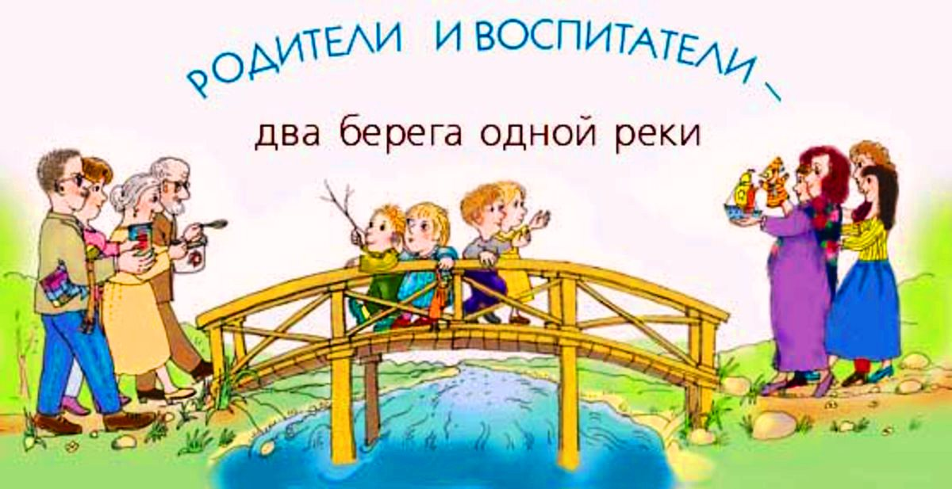

Цель: включение родителей в воспитательно-образовательный процесс, формирование навыков взаимодействия взрослых и детей.

Задачи:
- приобщать родителей к активной жизни группы;
- объединить усилия по воспитанию и обучению детей;
- повышение педагогической культуры родителей;
- изучение и обобщение лучшего семейного воспитания;
- установление доверительных и партнерских отношений с
родителями воспитанников.

Сентябрь – Октябрь

1. Родительское собрание " Организация учебно-воспитательной деятельности в детском саду на 2023-2024 учебный год ". Выбор родительского комитета группы.
Цель: Распространение педагогических знаний среди родителей. Активизация родительского внимания к вопросам воспитания, развития и жизни ребенка в детском саду.
2. Анкетирование: "Чего вы ждете от детского сада в этом году".
Цель: Получение и анализ информации об отношении родителей к характеру и формам взаимодействия детского сада со семьей, о готовности родителей участвовать в жизни детского сада.
3. Консультация: "Игра, как средство воспитания и развития дошкольников".
Цель: Распространение педагогических знаний среди родителей, теоретическая помощь родителям в вопросах воспитания детей.
4. Конкурс поделок «Дары осени»
Цель: Привлечение родителей к работе детского сада.
Развитие творческого взаимодействия родителей и детей
5. Праздник «Осень золотая»
Цель: Привлечение родителей к работе детского сада.

Ноябрь

1. Консультация, папка-передвижка: "Роль сюжетно-ролевой игры в развитии детей дошкольного возраста".
Цель: Распространение педагогических знаний среди родителей. Практическая помощь семье в вопросах воспитания и развития детей. Познакомить родителей с разновидностью игр – сюжетно-ролевой, и дать знания об её ведении, материалах, задачах. (Совместное изготовление атрибутов для игр).
2. Подарки ко Дню матери.
Цель: Порадовать в День матери мамочек группы поделками, сделанными своими руками.
3. Конкурс стенгазет, рисунков ко Дню матери
Цель: Привлечение родителей к работе детского сада.
Развитие творческого взаимодействия родителей и детей
4. Беседа «Совместный труд ребенка и взрослого».

Декабрь

1. Консультация «Внимание! Наступает зима»
2. Конкурс творческих семейных работ:
"Ёлочная игрушка", «Новогодняя елочка»
Цель: Привлечение родителей к работе детского сада.
Развитие творческого взаимодействия родителей и детей.
3.Украшение группы к празднику Нового года.
Цель: Привлечение родителей к работе детского сада.
4. Новогодний утренник: "Новогодняя Сказка..."
Цель: Демонстрация творческих способностей детей, сформированных творческих умений и навыков.
Развитие эмоционально-насыщенного взаимодействия родителей, детей, работников детского сада.
5. Памятка для родителей: "Правильно отвечайте на детские вопросы..."
6. Снежные постройки на участке.
Цель: Привлечение родителей к совместному труду. Развитие творческого взаимодействия родителей и детей.

Январь
1. Консультация для родителей:
"Развитие речи детей. Использование приема моделирования в развитии связной речи детей".
2. "Речевые игры для детей"- папка-передвижка для родителей.
3. Памятки для родителей: "Развитие речи ребёнка старшего дошкольного возраста".
Цель: Распространение педагогических знаний среди родителей.
4. Индивидуальные беседы, папка-передвижка - Тема: "Закаливание – одна из форм профилактики простудных заболеваний детей".
5.Консультация, папка-передвижка: "Как сделать зимнюю прогулку с ребёнком приятной и полезной?".
Цель: Формирование единого подхода к методам оздоровления и закаливания детей в детском саду и дома.
6. Конкурс на лучшую кормушку.
Развитие творческого взаимодействия родителей и детей.
Цель: Привлечение родителей к совместному труду.
7. Беседа «Осторожно сосульки».

Февраль
1.Выставка детских рисунков, тема: "Мой папа".
Цель: Привлечение родителей к работе детского сада.
Развитие творческого взаимодействия родителей и детей.
2. Индивидуальные беседы с папами, тема: "Кого вы считаете главным в воспитании ребенка?".
Цель: Выявление и анализ информации о том, какую роль в воспитании детей занимают папы и дедушки.
3. Папка-передвижка «Будущий мужчина»
Цель: дать рекомендации по вопросам воспитания мальчиков
4. Праздник для пап к 23 февраля.
Цель: совместный отдых детей и родителей.
5. Анкета: «Какова роль отца в семье?».
Цель: Получение и анализ информации об отношении «Папа – ребёнок».
6.Картотека стихотворений, посвящённых 23 февраля.

Март

1. Папка-передвижка «Будущая женщина»
Цель: дать рекомендации по вопросам воспитания девочек
2. Наглядная информация - оформление уголка:
• Папка "Природа в поэзии" (весна).
• Поздравительная газета.
• Оформление выставки рисунков, раскрасок, поделок: " Я любимой мамочке подарю подарочки!".
• Пословицы о маме, добре, ласке, заботе. Загадки о маме.
3.Утренник "День 8 марта".
Цель: Доставить радость мамам газетой, в которой добрые слова о мамах, стихи и пожелания, рисунки детей. Продолжать развивать умение кратко формулировать своё мнение, обогащать детский словарь. Воспитывать нежную заботу о маме, желание радовать и беречь её. Развитие эмоционально-насыщенного взаимодействия родителей, детей, работников детского сада.
4. Памятка для родителей: «Формирование элементарных математических представлений у детей старшего дошкольного возраста».
5. Консультация для родителей «Как предупредить весенний авитаминоз».

Апрель
1. 7 апреля - Всемирный день здоровья.
Тематическая неделя "Увлекательное путешествие в мир здорового организма".
Оформление:
1. Папка: Пословицы о правильном питании, режиме, бережном отношении к организму. Загадки о витаминах, полезных продуктах, органах человека.
2. Папка: "Весенние игры для детей", "Покажем детям весну!".
Цель: Пропаганда здорового образа жизни. Привлечение внимания семьи к вопросам оздоровления детей в домашних условиях. Воспитывать желание вести здоровый образ жизни.
2. «День космонавтики». Подготовка к проведению досуга: заучивание стихов, рисунки поделки.
Цель: Привлечение родителей к совместному труду. Развитие творческого взаимодействия родителей и детей.
3. Родительское собрание на тему «Математические ступеньки».
4.Пасха
Тематическая неделя
1.Конкурс рисунков, куличей
2.Пасхальные гуляния (катание яиц, народные игры)
Цель: Привлечение внимания семьи к вопросам семейного и нравственного воспитания, совместное времяпровождение родителей и детей.
5. Субботник по уборке участка.
Цель: Привлечение родителей к совместному труду.
6. Консультация: «Вежливость воспитывается вежливостью».

Май

1. Групповое родительское собрание (итоговое): "Наши успехи и тревоги...".
Цель: Подведение итогов воспитательно-образовательной работы за учебный год, пожелания на летний период для родителей.
2. 15 мая - День семьи.
Выставка рисунков "Моя семья".
Цель: Стимулировать творческую самореализацию семьи.
3. Консультация, папка-передвижка: "Опасности, подстерегающие вас летом"
4. Консультация, беседа: "Роль совместного летнего отдыха родителей и детей".
Цель: Довести до сведения родителей о важности безопасного поведения у дошкольников в быту и на природе в летнее время.
5. Памятки для родителей: "Игры в помощь!", "Советы для вас".
Цель: Продолжаем знакомить родителей с наилучшими способами общения с детьми. Дать рекомендации по построению общения с разными типами детей: гиперактивных и пассивных
6. Анкетирование родителей «Безопасность вашего ребёнка».

